«Пісенність, танцювальність, маршовість»
(3 клас)
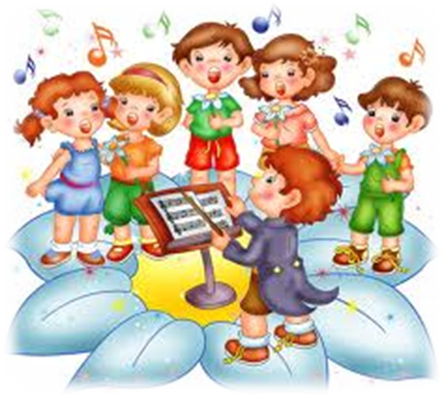
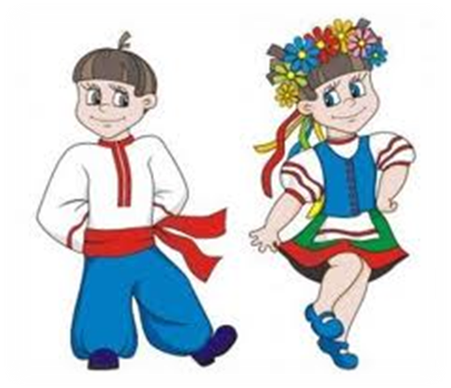

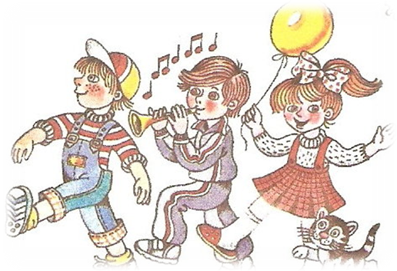

Тема: Пісенність, танцювальність, маршовість.

Мета: Закріпити знання учнів у сприйманні і усвідомленні пісенності, танцювальності і маршовості, як найважливішої властивості музики, що виростає з пісні, танцю і маршу, розвивати музично-ритмічні навики учнів шляхом виконання ритмічних вправ та розвивати ладово-ступеневе відчуття, засобом співу по нотах, виховувати любов до музики, пісні, вміння слухати музику.
Обладнання: Музичний центр, записи творів на дисках, картки з нотами, схема тактування у дводольному розмірі; робочі картки для дітей, музичний інструмент - фортепіано.
Хід роботи І.Організаційна частина
Музичне вітання.
Вчитель: Продзвенів уже дзвінок,
Кличе дзвоник на урок.
Діти, добрий день,
Доб - рий день Розспівка.
2.Повідомлення теми уроку.
- Діти, сьогодні у нас буде незвичний урок. На цьому у році ми підведем підсумок набутих знань від початку цього навчального року. Ми з вами працюватимемо і в картках, які у кожного з вас є на парті, а також усно. У нас будуть різні форми роботи: індивідуальна і колективна, в парах. Ми проаналізуємо виконання кожного завдання. А оскільки у нас підсумковий урок, то результати виконаних завдань складуть підсумковий бал. Тож будьте уважними, зібраними. У вас буде багато різноманітних завдань з якими , я впевнена, ви легко справитеся.
- Скажіть над якою темою ми працювали протягом попередніх уроків. Усні відповіді дітей. Пісенність, танцювальність, марш овість.
- А ось і перше ваше завдання :
Учні першого ряду - позначать у картках, і запишуть ключове слово, яке підходить до визначення « Пісенність»; другого ряду - «маршовість», третього ряду - «Танцювальність».
Проаналізуємо виконання цього завдання. Учні називають слово, яке вони вибрали. Хто вибрав вірне визначення робить таке позначення/
З.Робота над вправами.
- Погляньте на дошку. Перед вами ритмічна вправа. Визначте розмір вправи.
- А що таке розмір?
- На що вказує верхня цифра, або чисельник ?
- А нижня цифра , або знаменник ?
- А скільки тактів у цій вправі ?
- А що особливого ви зауважили вкінці вправи ?(Реприза)
- А що означає цей знак ?
Послухайте завдання : для учнів першого ряду - прочитати вправу називаючи ритмічні склади.
А учні 2 і 3 рядів стежать за правильність виконання.
Завдання для 2 ряду - проплескати і назвати ритмічні склади вголос. Завдання 3 ряду - проплескати ритмічний малюнок не називаючи ритмічні склади.
- Молодці, виконали це завдання вірно.
Наступне завдання, яке позначено у ваших картках цифрою 2. Записати ті тривалості нот, які ми використали в цій вправі.(Для виконання цього завдання 1 хв.)
- Діти назвіть тривалість нот, які використовувались у вправі : Хто виконав завдання вірно, ставить © .
- Ось ми підійшли до наступного етапу нашого уроку.
4. Повторення вивчених пісень(10хв.)
Сьогодні ми повторимо їх не зовсім традиційно, а ось яким чином .Ми пограємо гру «Впізнай мелодію».На ваших картках записані пісні, які ми вивчали. Ваше завдання біля пісні, мелодія якої прозвучить першою, поставити цифру І; а мелодія, яка прозвучить 2 - число 2.
- А тепер кожний ряд має можливість виконати на вибір 1 пісню, з тих, які ми вивчали.
- (Оцінювання учнів).
- А зараз ми виконаємо пісню «Пам’ятка школяреві» з використанням музично - ритмічних рухів.(Діти встають).
5.Слухання музики(8хв.)
Ось ми дійшли до останнього завдання нашого уроку, але дуже важливого. У ваших картках написані твори, які ми з вами слухали на попередніх уроках. Отже, завдання: Навпроти твору, який прозвучить 1 ставите цифру 1 і т. д. а також вкажіть, які риси притаманні цьому твору (пісенні, танцювальні чи маршові).
Кольоровим олівцем позначте твір, який вам найбільше подобається.
Діти, чи сподобався вам урок? Які з набутих знань ми з вами закріпили?
- Що найбільше сподобалось ?Який вид роботи сподобався? 7.0цінювання знань.
Ви сьогодні мене дуже порадували, активно працювали. А зараз будете мати змогу ще й самостійно оцінити свої знання. Подивіться у ваші картки у кого всі © веселі - виконав завдання на високий рівень.
Критерії оцінювання (додаток №1):
8.3акінчення уроку.
- До побачення.
- До побачення.

Завдання № 1
- Музика, пронизана співучістю, пісенною мелодійністю, але не обов’язково призначена для співу, -
- Музика, насичена маршовими ритмами , але не обов’язково під неї крокувати це -
- Музика, пройнята танцювальними ритмами, але не обов’язково під неї танцювати -
Завдання № 2
Завдання № З
- Пам’ятка школяреві, А.Баланов.( )
- Літо минулося, Я.Степовий. ( )
- Дівка Явдошка, укр..нар.пісня . ( )
- Посмішка, Р.Рудий. ( )
- Гей, там, на горі, Січ іде, укр..нар.пісня. ( )
Завдання № 4
- Кармен, увертюра до опери, Ж.Бізе.
- «Українська шумка», М.Завадський.
- «Ранок», фрагмент з сюїти «Пер Гюнт», Е.Гріг.
- «Ніч», «Золоті рибки», «Цар Горох» з балету «Горбоконик», Р.Щедрін.
- «Козачок», укр..нар.танець.
- «Полонез Ля мінор», Ф.Шопен.
- «Запорізький марш», Є.Адамцевич.

